错误文档

1.问题：封装ajax 报错

截图：

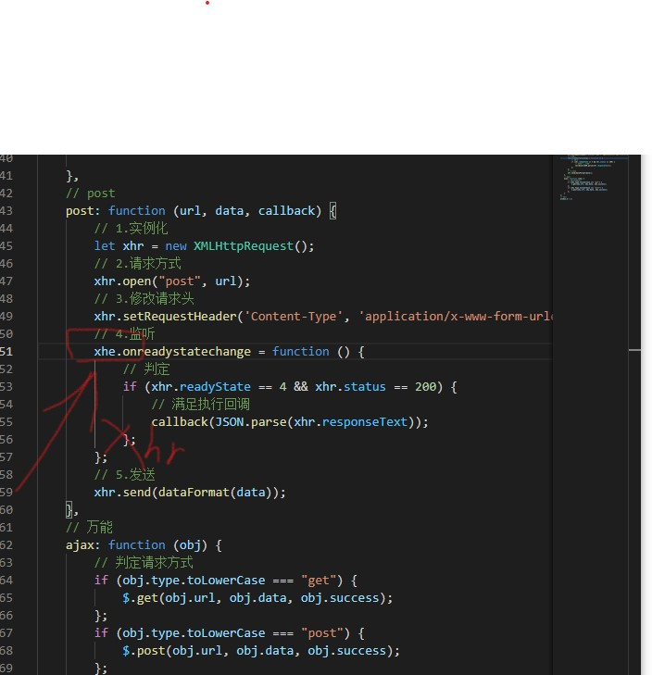

解决方案：” xhr” 输成了xhe，改回来就好

2.问题：封装ajax 报错

截图：

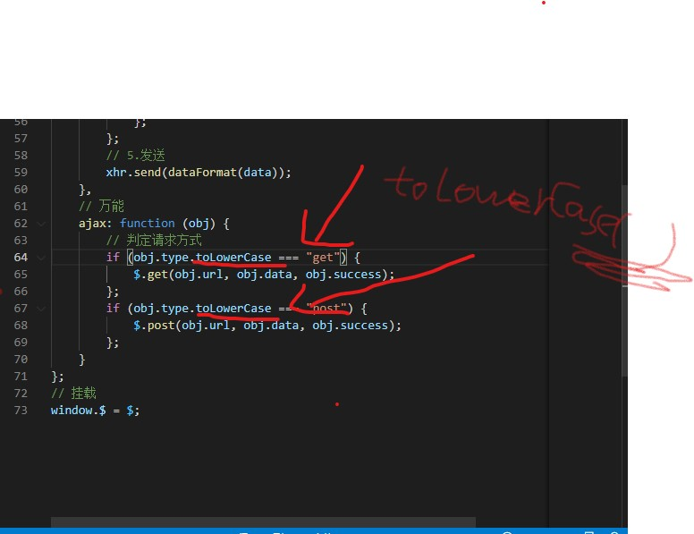

解决方案：” toLowerCase（）方法” 输成了’ toLowerCase’，改回来就好

1. 问题：webpack打包html时的报错

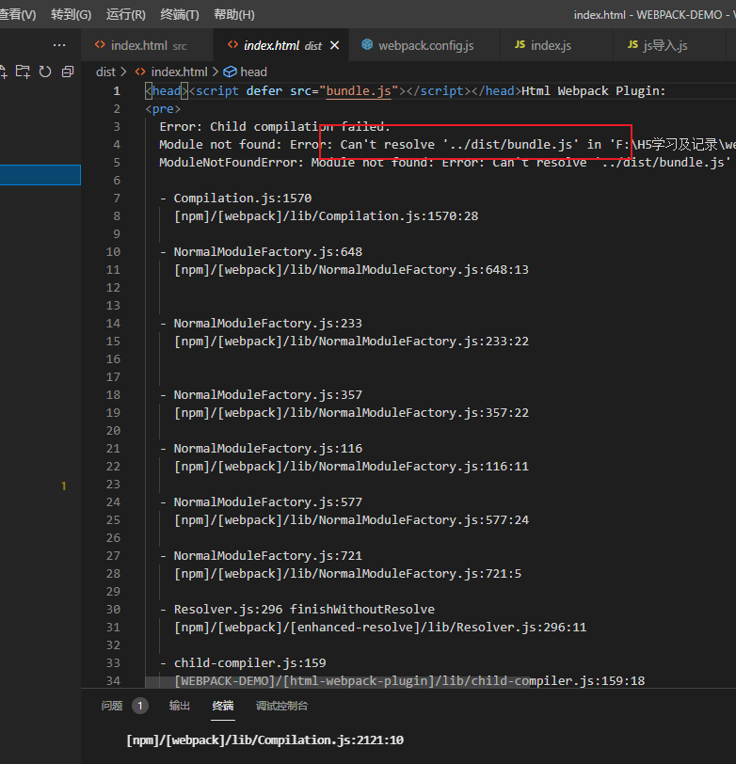 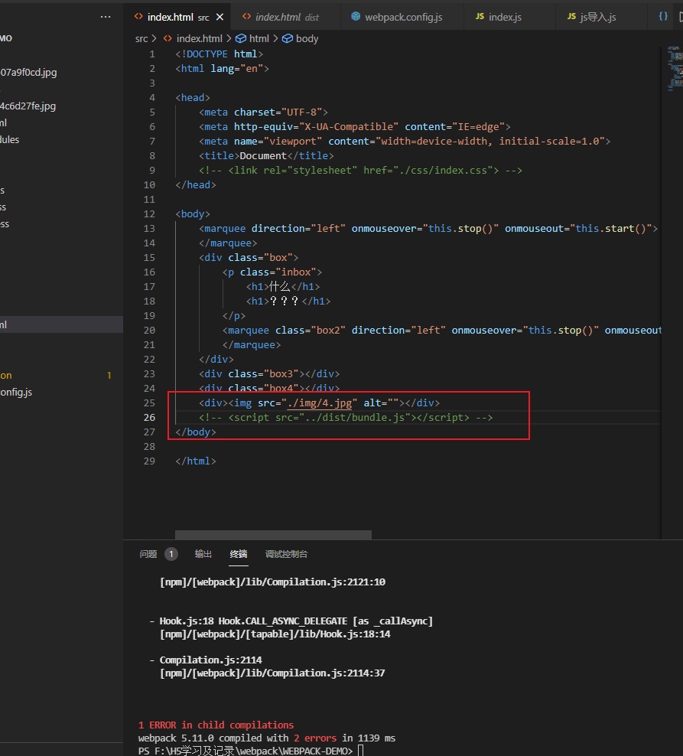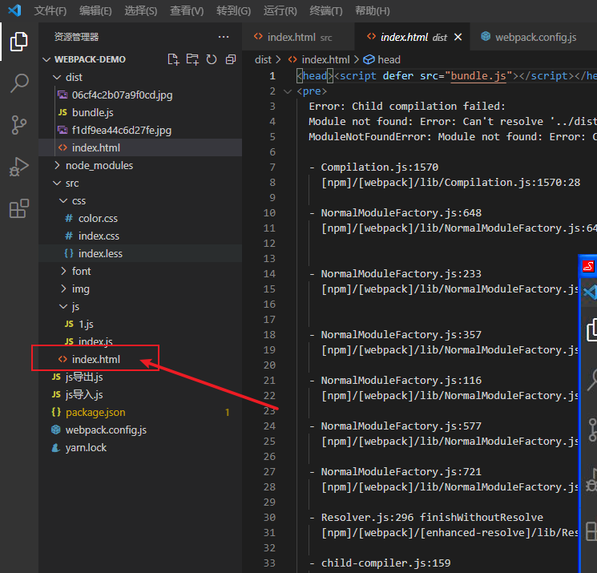

路径错误，因为打包的文件有引入的js文件，所以只需注释掉引入js文件的代码就可以打包了

1. 打包webpack多页应用错误

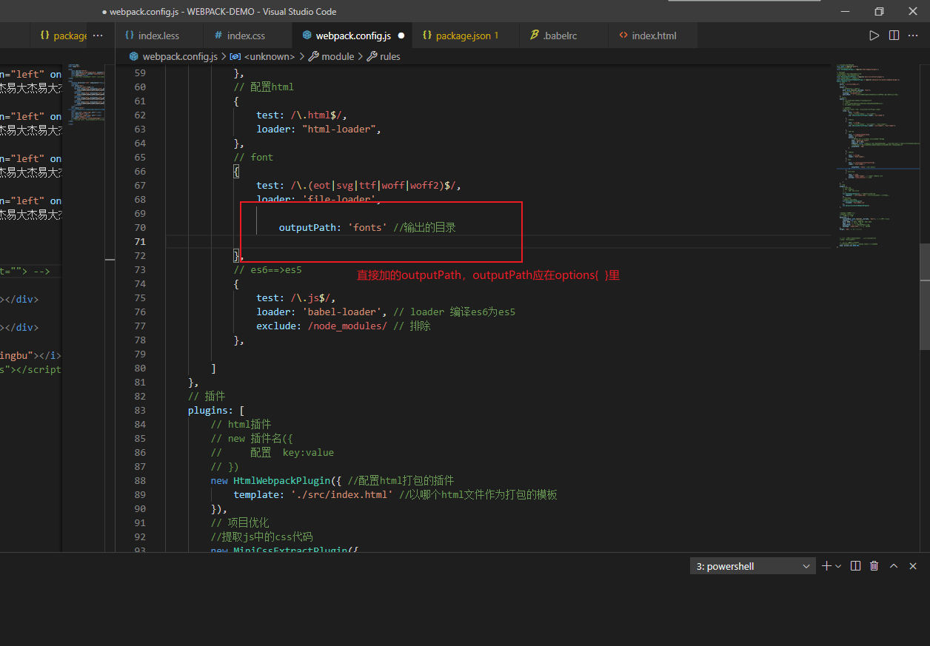

OutputPath：“xxx”应该在options里面